澳花國小家庭教育家長輔導與諮詢紀錄
日期 | 10/20 | 家長姓名 | 輔導與諮詢內容
時間 | 15：30 | 林○○ | 孩子在學校時常會鬧其他的同學上課或者會跟其他年級的孩子起衝突，與媽媽一起討論輔導方式
地點 | 美術教室門口 | 林○○ | 孩子在學校時常會鬧其他的同學上課或者會跟其他年級的孩子起衝突，與媽媽一起討論輔導方式

日期 | 12/2 | 家長姓名 | 輔導與諮詢內容
時間 | 16：10 | 林○○ | 與阿公聊一聊孩子情緒管理上的問題，並提及孩子在課業上準備不夠充足及未能準時繳交作業
地點 | 教室門口 | 林○○ | 與阿公聊一聊孩子情緒管理上的問題，並提及孩子在課業上準備不夠充足及未能準時繳交作業

日期 | 10/21 | 家長姓名 | 輔導與諮詢內容
時間 | 15：10 | 宋○○ | 孩子的注音符號能力並沒有隨著學習國字而逐漸熟悉，且上課時常分心，與阿嬤聊天了解孩子在家學習狀況
地點 | 辦公室門前 | 宋○○ | 孩子的注音符號能力並沒有隨著學習國字而逐漸熟悉，且上課時常分心，與阿嬤聊天了解孩子在家學習狀況

日期 | 11/5 | 家長姓名 | 輔導與諮詢內容
時間 | 16:30 | 許○○ | 與家長聊一聊孩子的衛生習慣，及上課狀況，因為孩子的座位時常髒亂
地點 | 校門口 | 許○○ | 與家長聊一聊孩子的衛生習慣，及上課狀況，因為孩子的座位時常髒亂

日期 | 11/6 | 家長姓名 | 輔導與諮詢內容
時間 | 10：20 | 陳○○ | 與媽媽聊一聊孩子在學校及家中的學習狀況，交流及回饋。
地點 | 教室門口 | 陳○○ | 與媽媽聊一聊孩子在學校及家中的學習狀況，交流及回饋。

澳花國小家庭教育家長輔導與諮詢照片
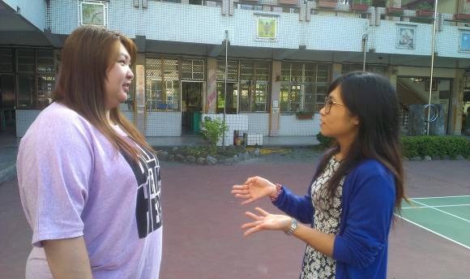 | 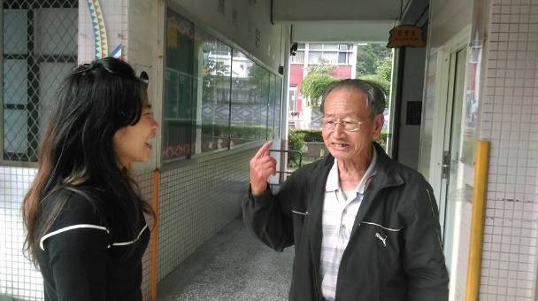
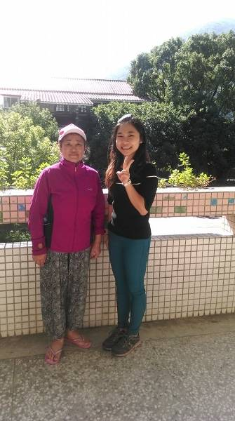 | 